
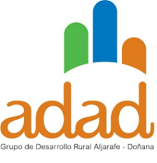
DECLARACIÓN RESPONSABLE DE HABER REALIZADO LA MODERACIÓN DE COSTES

D./Dña ____________________________________________________________
con NIF: _________________

En nombre propio
En representación de la entidad: ____________________________________________________________________________________________________ con CIF __________________________
DECLARO, bajo mi responsabilidad, que para el proyecto ______________________________________________________________________________________________________________________________________
presentado al amparo de la Orden de 23 de noviembre de 2017, por la que se aprueban las bases reguladoras para la concesión de las ayudas previstas en las Estrategias de Desarrollo Local Leader en el marco de la Submedida 19.2 del Programa de Desarrollo Rural de Andalucía 2014-2020, Convocatoria 2022 se ha realizado la MODERACIÓN de COSTES, según lo dictaminado en la orden.
Y para que conste y surta los efectos oportunos, lo firmo en ___________________________________________________________________
a _______ de ___________________ de __________

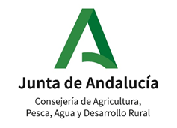


Fdo.: ____________________________________

